Universitatea Națională de Știință și Tehnologie Politehnica București
Facultatea de Electronică, Telecomunicații și Tehnologia Informației

Generator de Semnal Dreptunghiular

Student : Dincă Matei
Grupa : 433D

Profesori coordonatori:
Florin Drăghici
Mihaela Pantazică
An universitar 2022 – 2023
CUPRINS

1. Date inițiale de proiectare....................................................3
1.1 Tema proiectului......................................................................3
1.2 Schema bloc a montajului electric............................................4
1.3 Schema electrica a montajului electric.....................................5

2. Conținut tehnic/științific al proiectului.....................................6
2.1 Descrierea funcționării schemei de proiectare..........................6
2.2 Calcule de dimensionare.........................................................12
2.3 Punctul static de functionare: curent, tensiune, putere...........14

3. Simularea montajului electric...............................................16

4. BOM............................................. .......................................20

5. Bibliografie și webografie............. .......................................21

- Date inițiale de proiectare

1.1 Tema proiectului

Să se proiecteze și realizeze un generator semnal dreptunghiular cu următoarele caracteristici:

- Frecvența de oscilație, f_{o}, reglabilă în intervalul: 11 ÷ 33 [KHz];
- Factor de umplere: 0.5;
- Sarcina la ieșire, R_{L}: 11[KΩ];
- Valoarea (vârf la vârf) a oscilației la ieșire, V_{o}, reglabilă în intervalul: 0 ÷ 1.1 [V];
- Semnalul la ieșire nu are componentă continuă;
- Domeniul temperaturilor de funcționare: 0⁰ - 70⁰C (verificabil prin testare în temperatură);
- Semnalizarea prezenței tensiunilor de alimentare cu diodă de tip LED.

1.2 Schema bloc a montajului electric

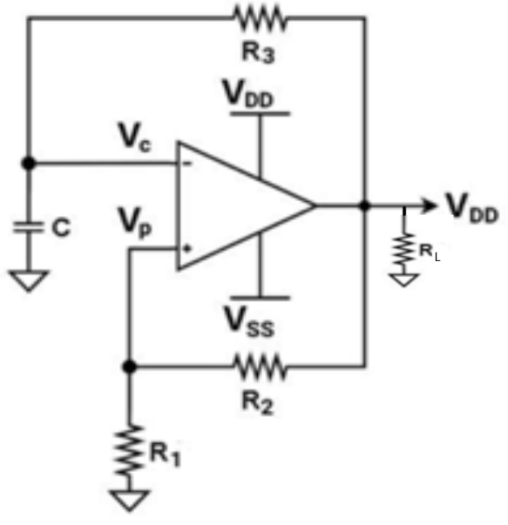
Identificarea componentelor:
- R3 ∈ [0,10]kohmi
- C=10nF
- R1 = R2 = 10kohmi
Amplificatorul de bază
Rezistența de sarcină 𝑅𝐿 = 11kohmi

1.3 Schema electrica a montajului electric

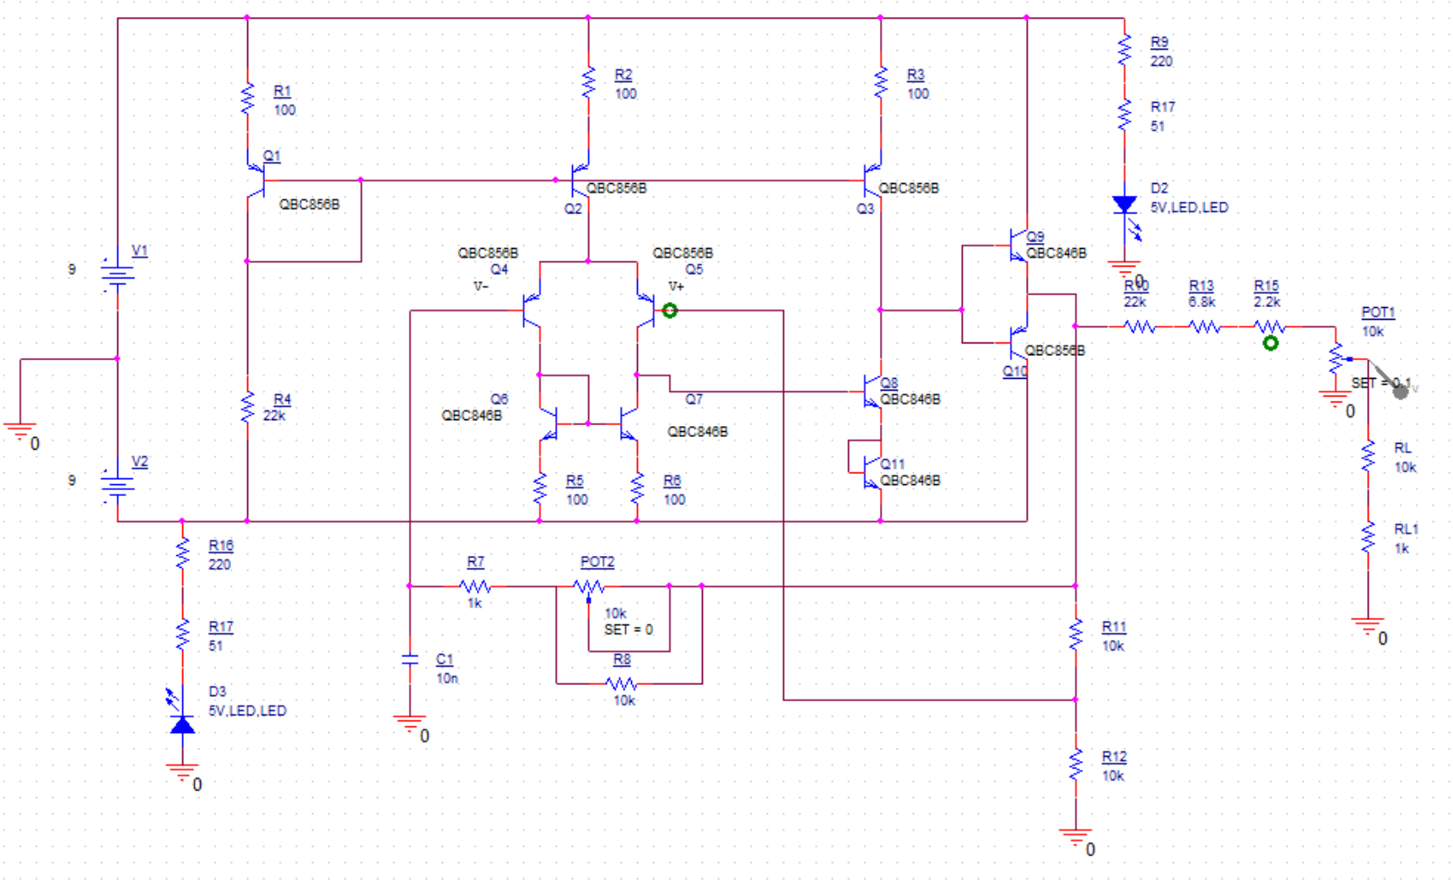

2. Conținut tehnic/științific al proiectului

2.1 Descrierea funcționării schemei de proiectare
Circuitul prezentat este un oscilator auto-susținut de tip „Schmitt Trigger + Integrator”, realizat integral cu tranzistoare bipolare discrete și alimentat diferențial la ±9 V, similar cu structura internă a unui amplificator operațional. Principiul de funcționare se bazează pe combinația dintre un comparator rapid cu histerezis și un etaj RC de integrare, care împreună generează forme de undă dreptunghiulare stabile.

🔹 Alimentarea
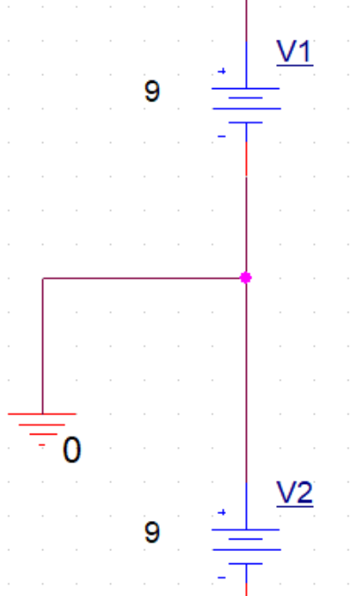
Circuitul utilizează o alimentare simetrică de ±9 V, care asigură un domeniu suficient pentru funcționarea liniară a etajelor diferențiale și pentru comutarea rapidă a etajului Schmitt. Ramura pozitivă polarizează tranzistoarele PNP și oglinzile de curent, iar ramura negativă stabilizează nivelul de referință al tranzistoarelor NPN. LED-urile cu rezistențe serie permit monitorizarea vizuală a prezenței tensiunilor de alimentare.

🔹 Etajul de polarizare și oglinda de curent
Pentru a obține un curent cât mai constant și pentru a distribui același curent către mai multe etaje, se folosește o oglindă de curent realizată cu tranzistoarele Q1, Q2 și Q3, toate de tip BC856B (PNP). Q1 este tranzistorul de referință: are colectorul legat la bază și este polarizat prin rezistorul R4 (22 kΩ) dinspre șina negativă (−V). Prin această polarizare se obține o anumită tensiune bază–emitor, $V_{BE}$, iar curentul care trece prin Q1 devine curent de referință pentru oglindă.
Q2 și Q3 au bazele legate la baza lui Q1 și emitoarele conectate la alimentarea pozitivă prin rezistențele R2 respectiv R3 (ambele de 100 Ω), astfel încât să copieze curentul lui Q1. În acest mod se obțin trei ramuri de curent aproape egale: una pentru etajul diferențial (prin Q2) și una pentru etajul comparator Schmitt (prin Q3), pe lângă ramura de referință Q1. Rezistențele R1, R2 și R3 introduc degenerare de emitor, reduc sensibilitatea la variațiile de $V_{BE}$și îmbunătățesc egalitatea dintre curenții din ramuri.
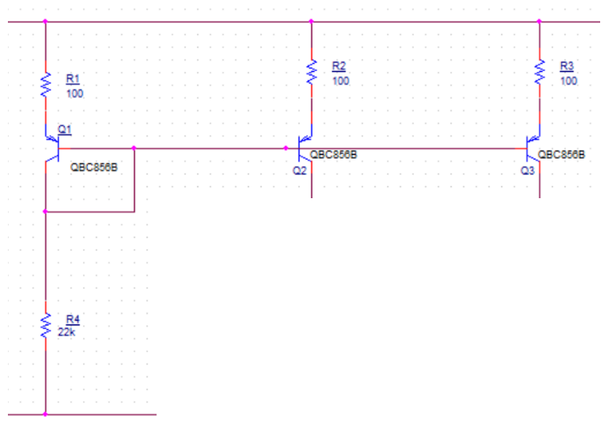
🔹 2. Etajul diferențial
Etajul diferențial are rolul de a realiza adaptarea de impedanță între sursa de semnal (condensatorul C1 și rețeaua de histerezis) și următorul etaj, adică o adaptare de la impedanță mare la impedanță mai mică. Practic, acest etaj este de tip transconductanță, deoarece transformă un semnal de tip tensiune (V– și V+) într-un semnal de tip curent, care apoi este prelucrat de etajul comparator Schmitt.
Etajul diferențial este realizat în principal cu tranzistoarele Q4 și Q5, care sunt tranzistoare bipolare PNP de tip BC856B. Baza lui Q4 primește tensiunea V– (legată de nodul condensatorului C1), iar baza lui Q5 primește tensiunea V+ (din rețeaua pozitivă de histerezis). Emitoarele lor sunt conectate la curentul furnizat de oglinda de curent (ramura Q2), astfel încât curentul total se împarte între cei doi tranzistori în funcție de diferența dintre V– și V+. În acest fel, o variație mică a tensiunii pe C1 sau în rețeaua de histerezis produce o variație importantă a curentului în colectoarele lui Q4 și Q5. Pentru a mări câștigul, stabilitatea și a reduce cuplajul parazit, etajul diferențial este completat de etaje auxiliare: surse de curent (Q6, Q7 cu R5, R6) și oglinda de curent cu Q1–Q3.
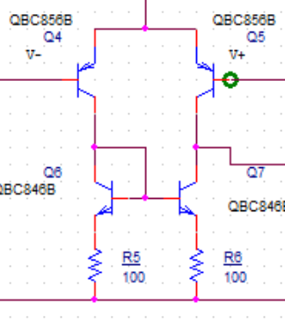
Sursa de curent pentru etajul diferențial este realizată din combinația dintre oglinda de curent PNP și etajul NPN de coadă de curent. Curentul de referință stabilit de Q1 + R4 este translatat prin Q2 către emitoarele lui Q4 și Q5, asigurând o sumă de curent aproape constantă pentru perechea diferențială.
În partea de jos, tranzistoarele Q6 și Q7 (BC846B, NPN) împreună cu rezistențele R5 și R6 (100 Ω) formează două surse locale de curent aproximativ constante pentru fiecare braț al etajului diferențial. Bazele lui Q6 și Q7 sunt comune, astfel încât cei doi tranzistori au același $V_{BE}$, iar curenții lor de emitor sunt determinați de valoarea rezistențelor R5 și R6 și de tensiunea de pe nodul comun inferior (legat de rețeaua C1–R7–POT2–R8). În acest fel, Q6 și Q7 stabilizează curentul prin Q4 și Q5, cresc câștigul efectiv al etajului și reduc variațiile datorate tensiunii de alimentare.

🔹 3. Etajul de amplificare in tensiune (VAS)
Acesta este un etaj de tip transimpedanță și are rolul de a transforma curentul provenit de la etajul diferențial (prin Q7) într-o tensiune mare în nodul de histerezis, capabilă să comande etajul final. Etajul de amplificare în tensiune este realizat în principal cu Q8 și Q9: Q8 (BC846B) primește semnalul în bază și lucrează în configurație de emitor comun, iar Q9 (BC846B) preia curentul de colector și îl transformă într-o variație mare de tensiune pe sarcina rezistivă formată din R10, R13 și R15.
Tranzistorul Q10 (BC856B, PNP) funcționează ca element de stabilizare pentru Q9: el furnizează un curent aproximativ constant către colectorul lui Q9 și îl menține într-un punct de funcționare liniar, astfel încât etajul de amplificare in tensiune să aibă câștig mare în tensiune și să nu intre ușor în saturație.
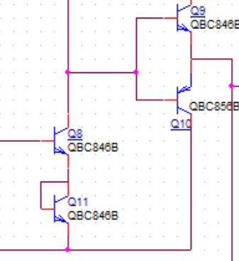

🔹 4. LED
LED-ul a fost utilizat pentru a semnaliza alimentarea circuitului. Conform foii de catalog valoarea tipica de functionare este de [3,3.2] V, iar curentul pentru care aceasta se aprinde este 20mA
Am inseriat LED-ul cu o rezistenta R₁₆ de 220 Ω R₁₇ de 51 Ω astfel incat pe dioda sa cada o tensiune de ~3V, iar curentul sa fie de ~20 mA ca LED-ul sa se aprinda.
Conform simularii, tensiunea pe LED este 3.06V si curentul care se scurge prin el este 21.89 mA.
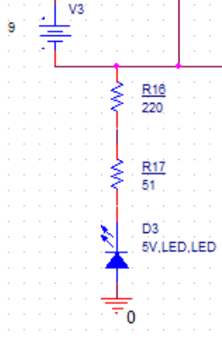

2.2 Calcule de dimensionare
Factorul de umplere
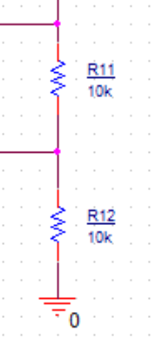
Factorul de umplere τ este determinat de divizorul rezistiv R₁₁ – R₁₂ si acesta este egal cu R₁₁/(R₁₁ + R₁₂). Avand in vedere ca τ trebuie sa fie 0.5, se considera R₁₁ = R₁₂.
Frecvența de oscilație
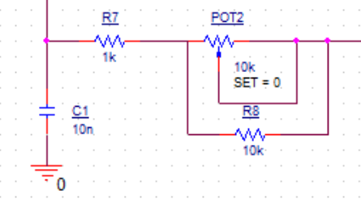
Frecventa de oscilatie este determinata de reteaua RC formata din R7, R8, POT2 si C1.
fmin si fmax conform cerintei trebuie sa fie 11 kHz respectiv 33 kHz. Avem in vedere relatia T = 2*Re*C1*ln[(1 + τ)/(1 - τ)] specifica oscilatorului de relaxare pe care m-am bazat.
τ = 0.5 => T = 2.2 * Re * C1.
Alegand C1 = 10nF, rezistentele R7 = 1k kΩ, R8 = 10kΩ, POT2=10 kΩ se obtine: fmin = 7.48 kHz pentru POT2 la set=0 si fmax = 42.67 kHz pentru POT2 la set=1.
Amplitudinea vârf-la-vârf
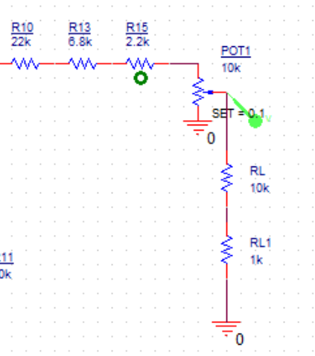
Amplitudinea varf-la-varf este determinata de divizorul de tensiune R10+R13+R15 – POT1 .
Avem relatia Uout = Uin * POT1/( R10+R13+R15+POT1).
Pentru R10+R13+R15 = 31kΩ si POT1 = 10kΩ se obtine Vo ≈ 2.2 V, iar la POT1 = 0 ohmi se obtine Vo = 0.

2.3 Punctul static de functionare: tensiune, curenti, putere
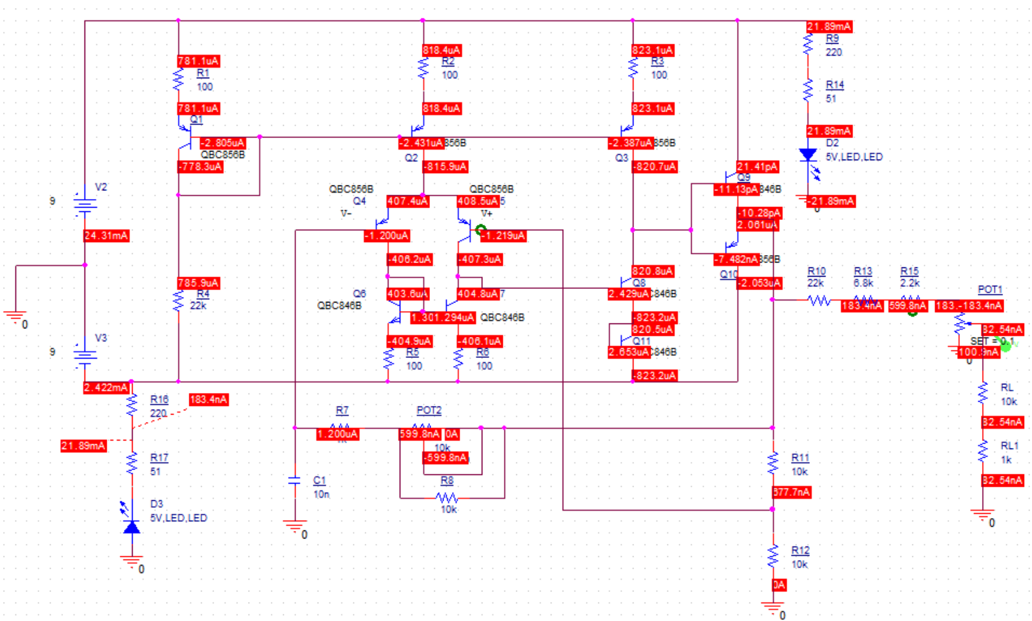
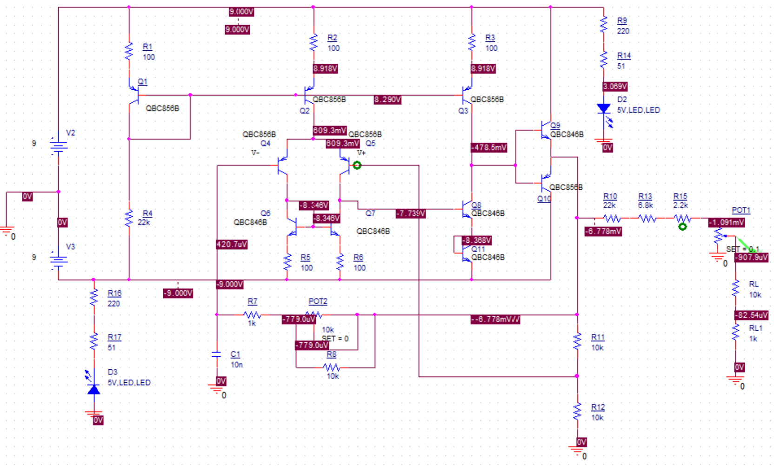

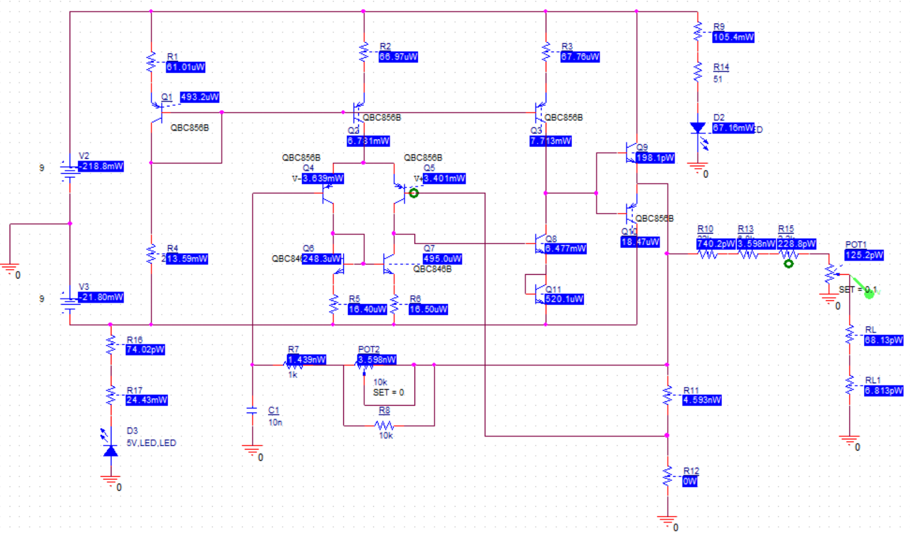

3. Simularea montajului electric

Amplasam o sonda de tensiune la iesirea circuitului
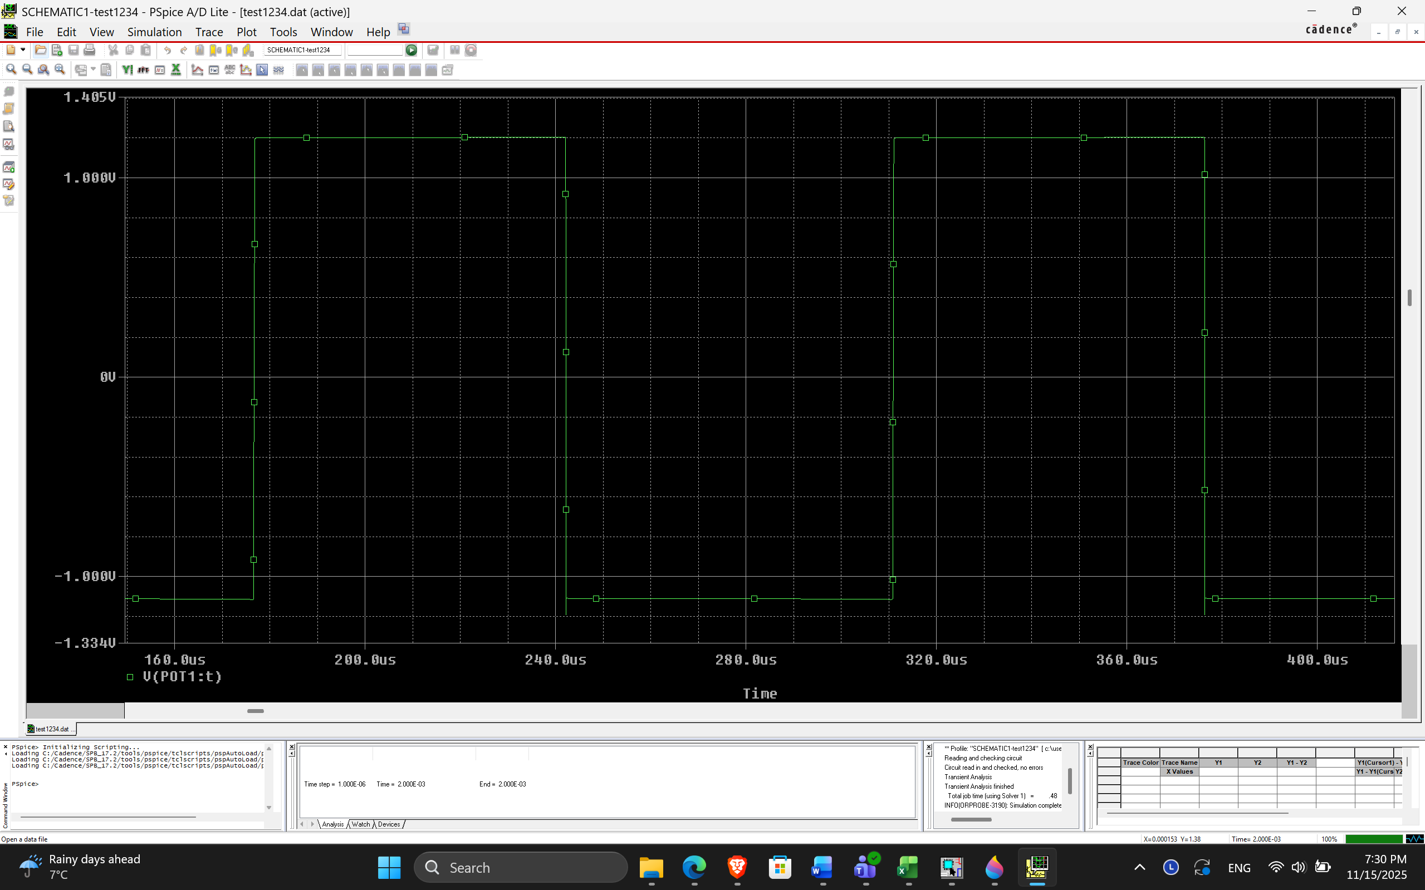
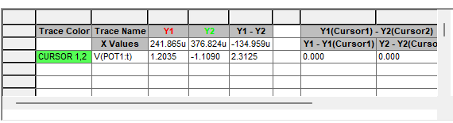
Folosind cursorii, se obtine o amplitudine VPP de ~2.3V, insa aceasta valoare se obtine cand POT1 are set=0. In practica, nu voi putea ajunge niciodata la set=0, asadar amplitudinea VPP = 2.2V se obtine cand POT1 are set ~=0.1 .
Tmax = 134.959us , perioada echivalenta cu o frecventa de ~ fmin = 7.47KHz

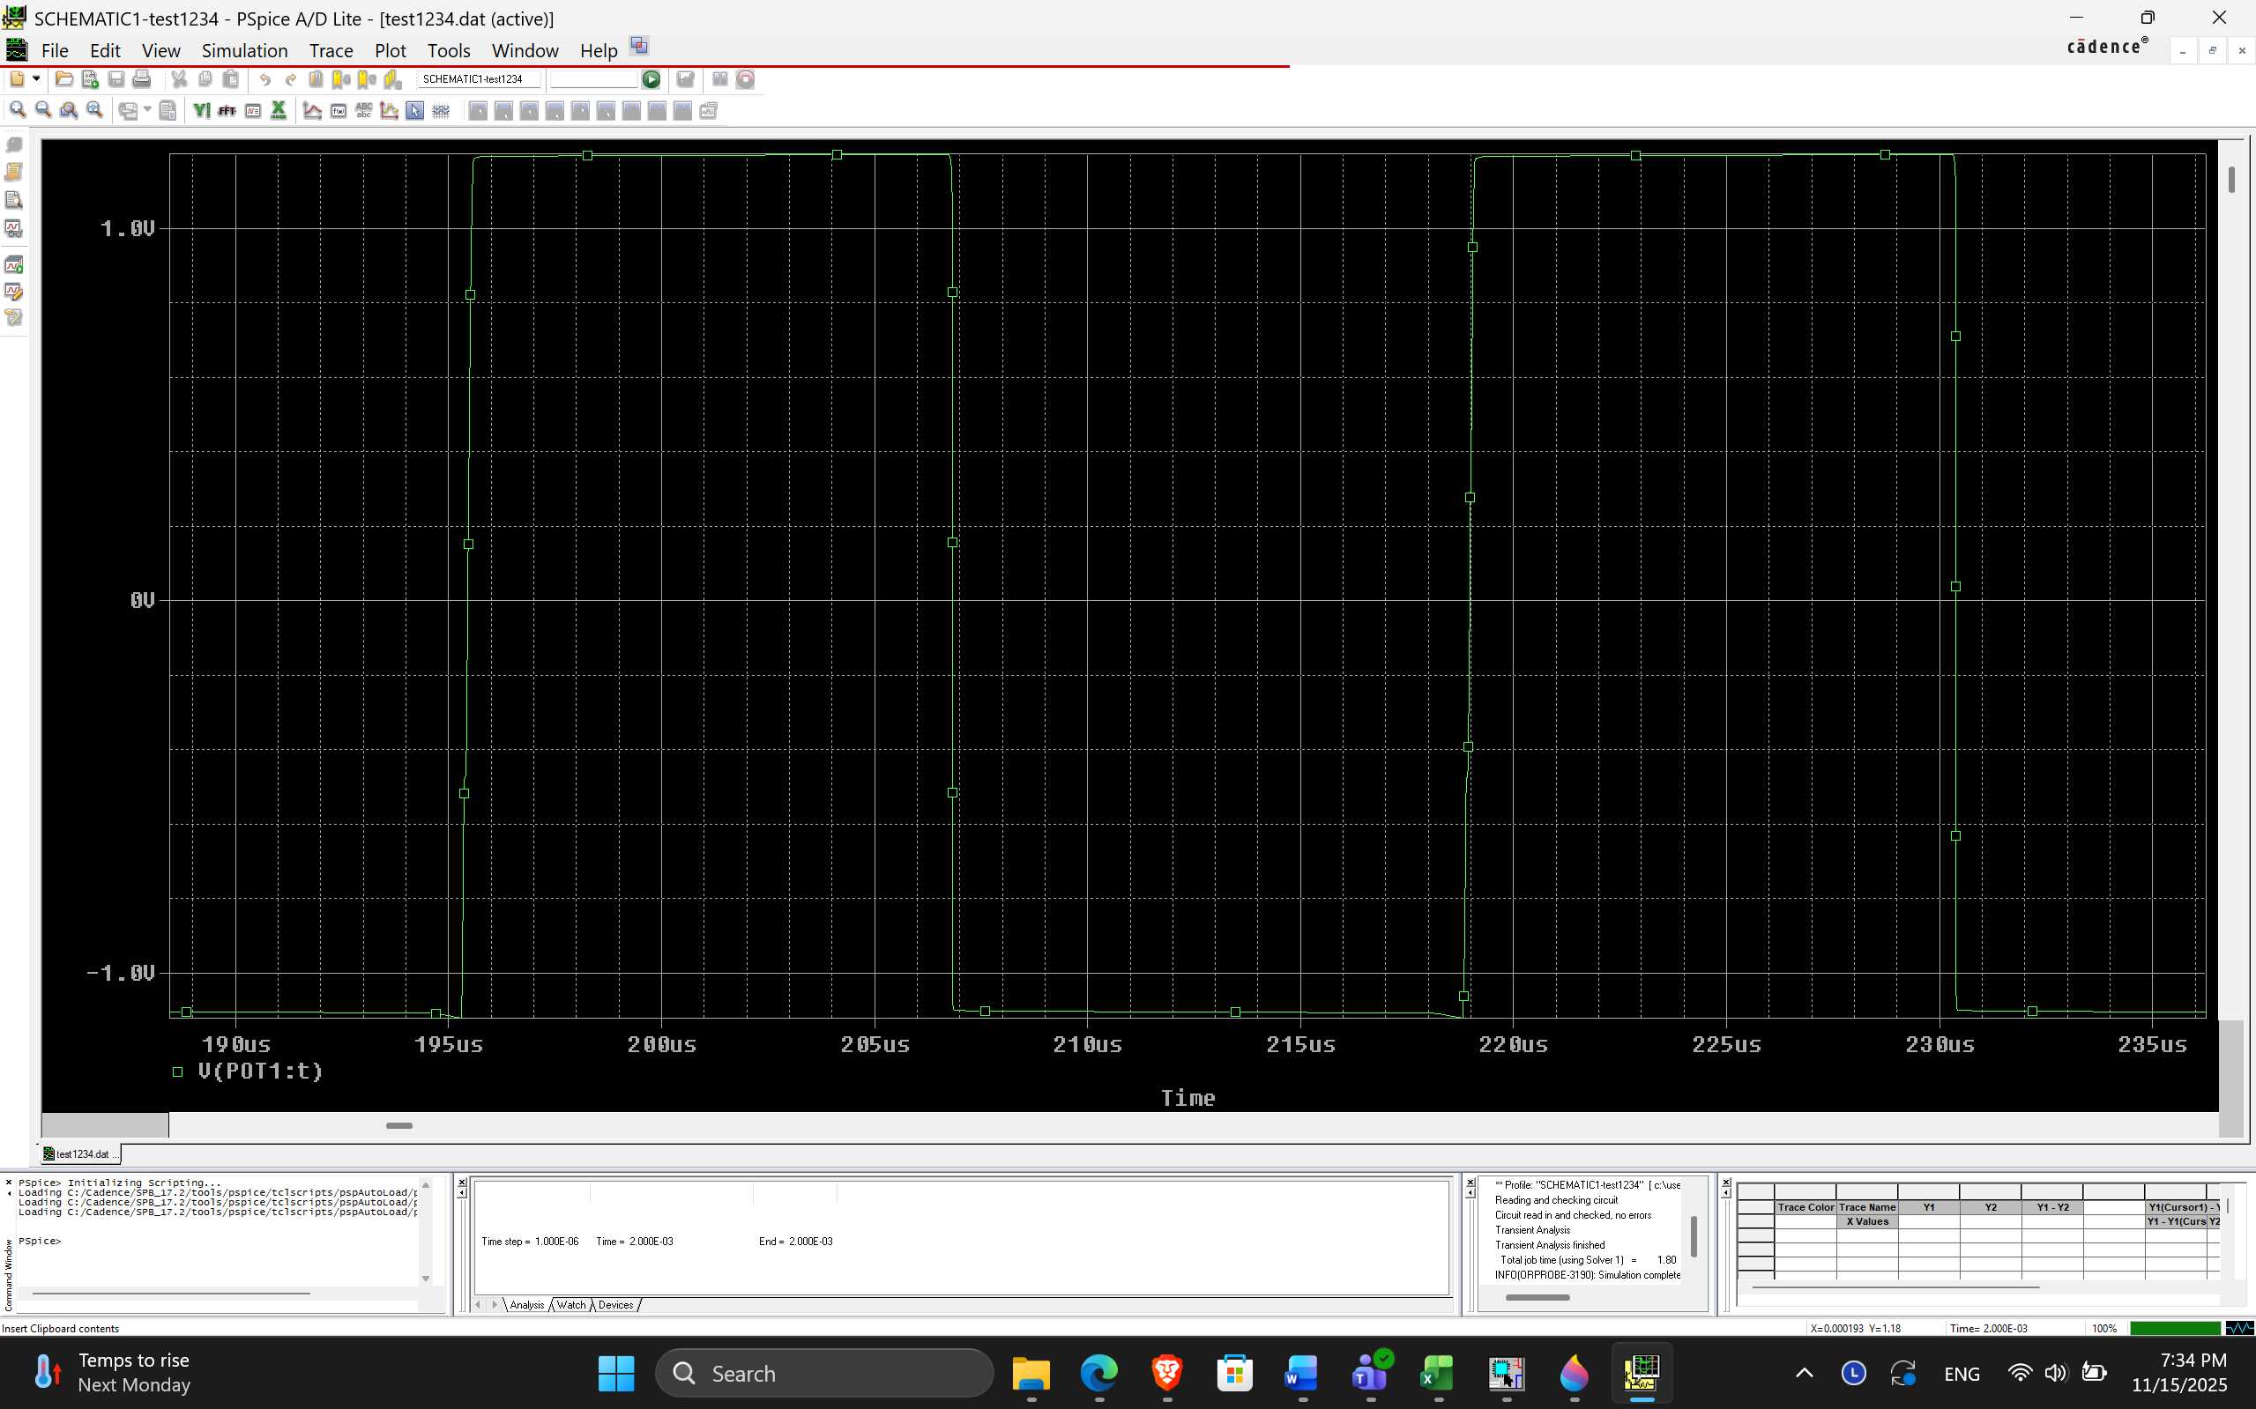
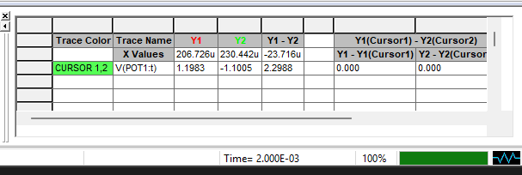
Prin setarea potentiometrului POT2 la set = 1 se obtine perioada de lucru Tmin = 23.71us, echivalenta cu o frecventa fmax = 42.6KHz.
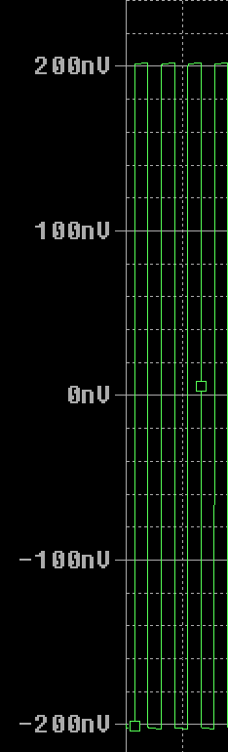
Prin setarea potentiometrului POT1 la set = 1, amplitduinea de oscilatie este de ordinul nV, asadar aceasta se neglijeaza
Simularea temperaturii
